Resolución del Pleno del Instituto de Transparencia, Acceso a la Información Pública y Protección de Datos Personales del Estado de México y Municipios, con domicilio en Metepec, Estado de México, de fecha nueve de octubre de dos mil diecinueve.
VISTO el expediente formado con motivo del recurso de revisión 05267/INFOEM/IP/RR/2019, promovido por el C. Xxxxxxx Xxxxxxx Xxxxxxxxxx, en lo sucesivo EL RECURRENTE, en contra de la respuesta del Ayuntamiento de Naucalpan de Juárez, en lo sucesivo EL SUJETO OBLIGADO, se procede a dictar la presente resolución con base en lo siguiente:
RESULTANDO
I. En fecha diecisiete de mayo de dos mil diecinueve, EL RECURRENTE presentó a través del Sistema de Acceso a la Información Mexiquense, en lo subsecuente EL SAIMEX, ante EL SUJETO OBLIGADO, la solicitud de acceso a información pública, a la que se le asignó el número de expediente 00329/NAUCALPA/IP/2019, mediante el cual solicitó le fuese entregado, vía SAIMEX:
Número de Solicitud | Contenido
00329/NAUCALPA/IP/2019 | En términos del 94 II b d ela Ley de la materia solicito en versiòn publica las actas de sesiones de cabildo, los controles de asistencia de los integrantes del Ayuntamiento a las sesiones de cabildo y el sentido de votación de los miembros del cabildo sobre las iniciativas o acuerdos; lo anterior, toda vez que el el portal correspondiente no existe la información respectiva.
II. En fecha diecisiete de mayo de dos mil diecinueve, la Titular de la Unidad de Transparencia realizó requerimiento al Servidor Público, a efecto de que diera respuesta a la solicitud de mérito, tal como se desprende de las siguientes imágenes:
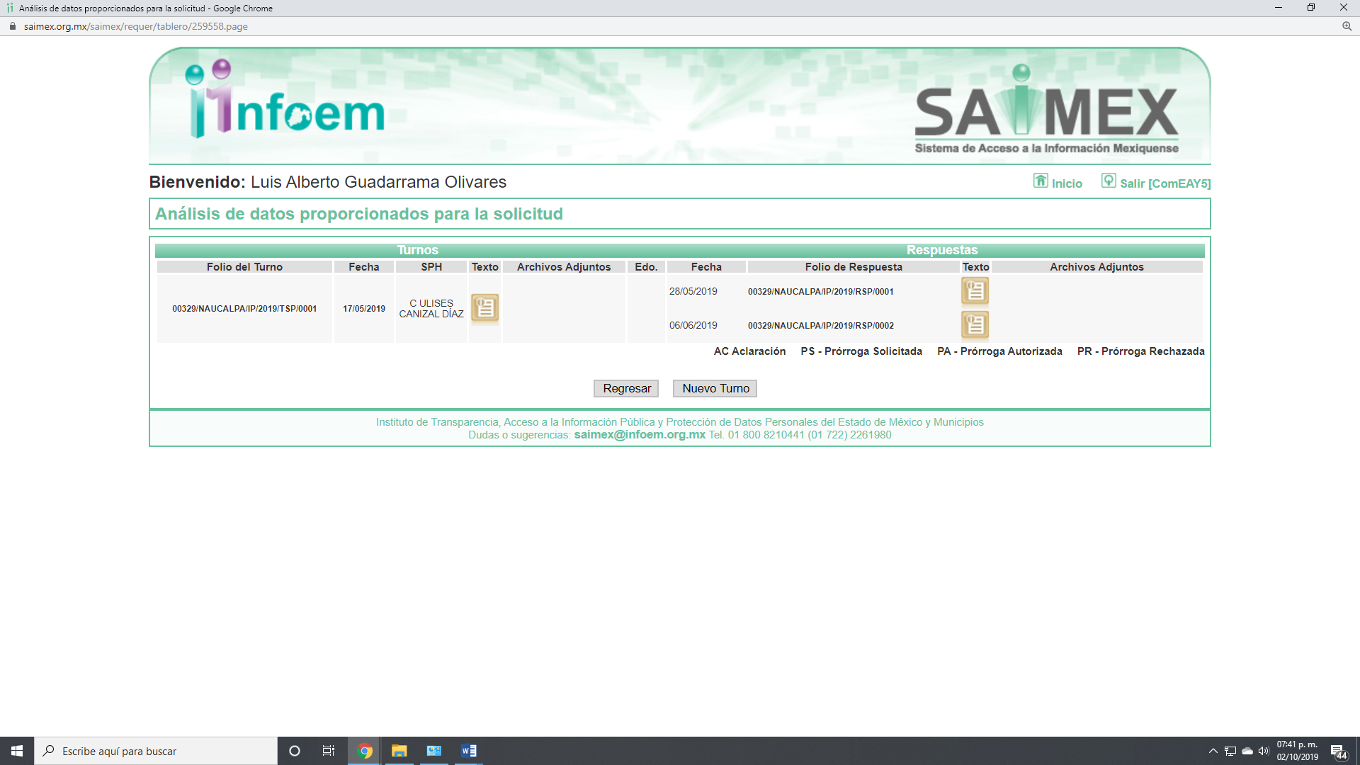
Cabe precisar que de una revisión a la página de IPOMEX del SUJETO OBLIGADO no se encontró del servidor público al que se le requirió la información.
III. Con base en el detalle de seguimiento que obra en EL SAIMEX, se advierte que EL SUJETO OBLIGADO en fecha siete de junio de dos mil diecinueve, dio contestación a la solicitud de acceso a la información pública, en los siguientes términos:

“Folio de la solicitud: 00329/NAUCALPA/IP/2019
En respuesta a la solicitud recibida, nos permitimos hacer de su conocimiento que con fundamento en el artículo 53, Fracciones: II, V y VI de la Ley de Transparencia y Acceso a la Información Pública del Estado de México y Municipios, le contestamos que:
Se cita textualmente la respuesta otorgada por el Servidor Público Habilitado responsable de dar atención a su solicitud de información. En respuesta de la
presente solicitud informo que lo solicitado ya se encuentra publicado
en el portal de IPOMEX a continuación adjunto link: https://www.ipomex.org.mx/ipo3/usuarios/indiceLgt.web
ATENTAMENTE
C. LEONARDO SALCEDO MALVAEZ” (Sic)
V. Inconforme con la respuesta del SUJETO OBLIGADO, el diez de junio de dos mil diecinueve, EL RECURRENTE interpuso el recurso de revisión objeto del presente estudio, el cual fue registrado en EL SAIMEX y se le asignó el número de expediente 05267/INFOEM/IP/RR/2019, en el que señaló como acto impugnado, lo siguiente:
“La supuesta respuesta a mi solicitud de información” (Sic)
Asimismo, LA RECURRENTE precisó como razones o motivos de inconformidad:
“En respuesta a mi solicitud de la versión pública de las actas de cabildo, controles de asistencia y sentido de voto, se me remite a la siguiente dirección electrónica: https://www.ipomex.org.mx/ipo3/usuarios/indiceLgt.web Sin embargo, esa página es para captura de información del sistema IPOMEX, que requiere usuario y contraseña que obviamente no tengo. Por lo que el sujeto obligado no ha proporcionado la información solicitada y que de conformidad con el artículo 94 inciso II de la Ley de la Materia de Transparencia, es información pública de oficio.” (Sic)
VI. En fecha diez de junio de dos mil diecinueve, el recurso de que se trata se envió electrónicamente al Instituto de Transparencia, Acceso a la Información Pública y Protección de Datos Personales del Estado de México y Municipios; y con fundamento en el artículo 185, fracción I de la Ley de Transparencia y Acceso a la Información Pública del Estado de México y Municipios, se turnó, a través del SAIMEX a la Comisionada EVA ABAID YAPUR, a efecto de que decretaran su admisión o desechamiento.
VII. De las constancias del expediente electrónico del SAIMEX, se desprende que en fecha catorce de junio de dos mil diecinueve, se acordó la admisión a trámite del recurso de revisión que nos ocupa, así como la integración del expediente respectivo, mismo que se puso a disposición de las partes, para que en un plazo máximo de siete días hábiles conforme a lo dispuesto por el artículo 185, fracción II de la Ley de Transparencia y Acceso a la Información Pública del Estado de México y Municipios, manifestaran lo que a su derecho conviniera, a efecto de presentar pruebas y alegatos; así como para que EL SUJETO OBLIGADO rindiera su Informe Justificado.
VIII. De las constancias que obran en el SAIMEX, se advierte que EL RECURRENTE no presentó manifestaciones y alegatos, ni ofreció los medios de prueba que a su derecho convinieran.
Por su parte, EL SUJETO OBLIGADO en fecha veintiséis de junio rindió el Informe Justificado, el cual modifico su respuesta inicial, por lo que al encuadrar en el artículo 185, fracción III de la Ley de Transparencia y Acceso a la Información Pública del Estado de México y Municipios, su puso a la vista del particular a efecto de que manifestara lo que a su derecho conviniera; cabe precisar, que no emitió pronunciamiento al respecto.
IX. Transcurrido el plazo señalado en el párrafo que antecede y, una vez analizado el estado procesal que guardaba el expediente, el dos de octubre de dos mil diecinueve, la Comisionada Ponente acordó el cierre de instrucción, así como la remisión del mismo a efecto de ser resuelto, de conformidad con lo establecido en el artículo 185, fracciones VI y VIII de la Ley de Transparencia y Acceso a la Información Pública del Estado de México y Municipios;
X. En fecha dos de octubre de dos mil diecinueve, con fundamento en el artículo 181, párrafo tercero de la Ley de Transparencia y Acceso a la Información Pública del Estado de México y Municipios, se determinó ampliar el plazo para emitir resolución por un periodo de quince días hábiles; y

CONSIDERANDO
PRIMERO. Competencia. Este Instituto de Transparencia, Acceso a la Información Pública y Protección de Datos Personales del Estado de México y Municipios, es competente para conocer y resolver el presente recurso de revisión, conforme a lo dispuesto en los artículos 6, Apartado A de la Constitución Política de los Estados Unidos Mexicanos; 5, párrafos vigésimo segundo, vigésimo tercero y vigésimo cuarto, fracciones IV y V de la Constitución Política del Estado Libre y Soberano de México; 2, fracción II, 13, 29, 36, fracciones I y II, 176, 178, 179, 181, párrafo tercero y 185 de la Ley de Transparencia y Acceso a la Información Pública del Estado de México y Municipios; y 9, fracciones I y XXIV y 11 del Reglamento Interior del Instituto de Transparencia, Acceso a la Información Pública y Protección de Datos Personales del Estado de México y Municipios.
SEGUNDO. Interés. El recurso de revisión fue interpuesto por parte legítima, en atención a que se presentó por EL RECURRENTE, quien es la misma persona que formuló la solicitud de acceso a la información pública al SUJETO OBLIGADO.
TERCERO. Oportunidad. Es de precisar que la Ley de Transparencia y Acceso a la Información Pública del Estado de México y Municipios, describe el mecanismo de procedencia de los recursos de revisión, en ese sentido en su artículo 178 se indica lo siguiente:
“Artículo 178. El solicitante podrá interponer, por sí mismo o a través de su representante, de manera directa o por medios electrónicos, recurso de revisión ante el Instituto o ante la Unidad de Transparencia que haya conocido de la solicitud dentro de los quince días hábiles, siguientes a la fecha de la notificación de la respuesta.
A falta de respuesta del sujeto obligado, dentro de los plazos establecidos en esta Ley, a una solicitud de acceso a la información pública, el recurso podrá ser interpuesto en cualquier momento, acompañado con el documento que pruebe la fecha en que presentó la solicitud.
En el caso de que se interponga ante la Unidad de Transparencia, ésta deberá remitir el recurso de revisión al Instituto a más tardar al día siguiente de haberlo recibido.” (Sic)
En efecto, atendiendo a que EL SUJETO OBLIGADO notificó la respuesta a la solicitud de acceso a la información pública el día siete de junio de dos mil diecinueve, el plazo de quince días hábiles que el artículo 178 de la ley de la materia otorga al RECURRENTE para presentar los recursos de revisión, transcurrió del diez al veintiocho de junio de la presente anualidad; sin contemplar en el cómputo los días , quince, dieciséis, veintidós y veintitrés de junio del año en curso por corresponder a sábados y domingos, de conformidad con el artículo 3, fracción X de la Ley de Transparencia y Acceso a la Información Pública del Estado de México y Municipios.
En ese tenor, si los recursos de revisión que nos ocupan, se interpusieron el diez de junio de dos mil diecinueve, éste se encuentra dentro del margen temporal previsto en el citado precepto legal y, por tanto, su interposición se considera oportuna.

CUARTO. Procedibilidad. Del análisis efectuado, se advierte que resulta procedente la interposición del recurso y se concluye la acreditación plena de todos y cada uno de los elementos formales exigidos por el artículo 180 de la Ley de Transparencia y Acceso a la Información Pública del Estado de México y Municipios, en atención a que fue presentado mediante el formato visible en el SAIMEX.

QUINTO. Estudio y resolución del asunto. Una vez determinada la vía sobre la que versará el presente recurso y previa revisión del expediente electrónico formado en EL SAIMEX con motivo de la solicitud de información y del recurso a que da origen, es conveniente analizar si la respuesta del SUJETO OBLIGADO, cumplen con los requisitos y procedimientos del derecho de acceso a la información pública; por lo que, en primer término debemos recordar que la solicitud de acceso a la información por parte del particular fue en versión publica las actas de sesiones de cabildo, los controles de asistencia de los integrantes del Ayuntamiento a las sesiones de cabildo y el sentido de votación de los miembros del cabildo sobre las iniciativas o acuerdos.

Como se indicó en el Resultando II de la presente resolución, EL SUJETO OBLIGADO dio respuesta a la solicitud de información del hoy RECURRENTE, en el que le informó que lo solicitado ya se encuentra publicado en el portal de IPOMEX a continuación adjunto link: https://www.ipomex.org.mx/ipo3/usuarios/indiceLgt.web.

Es de lo anterior, que el particular se inconforma de la respuesta y señala como motivos de inconformidad que esa página es para captura de información del sistema IPOMEX, que requiere usuario y contraseña que obviamente no tiene, por lo que no le han proporcionado la información solicitada.
Asimismo, en el recurso objeto de estudio tanto EL RECURRENTE fue omiso en presentar las manifestaciones, alegatos y medios de prueba que a su derecho conviniera.
Por su parte EL SUJETO OBLIGADO rindió el Informe Justificado en el que señaló lo siguiente:
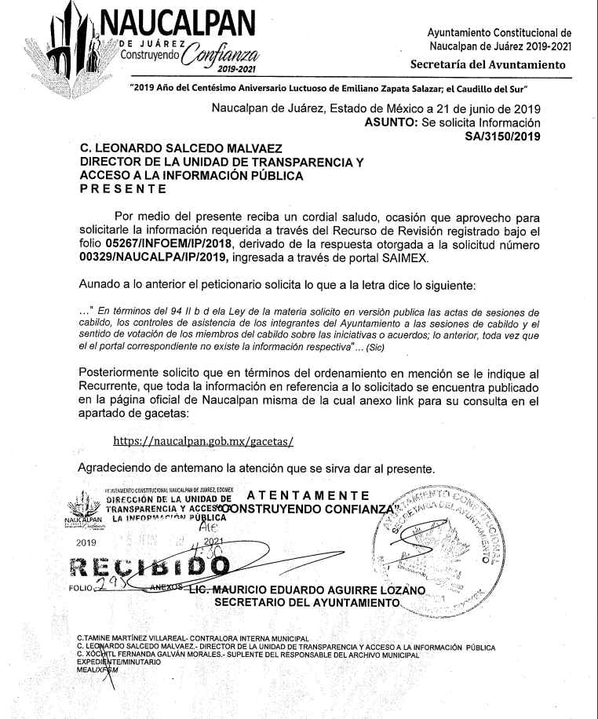
Por lo anterior, es de precisar que se obvia el análisis de la competencia por parte del SUJETO OBLIGADO, para generar, administrar o poseer la información solicitada, dado que éste ha asumido la misma, en razón de que en su respuesta admitió contar con dicha información y le señaló una liga electrónica en cual obraba las actas de cabildo requeridas.
En efecto, el hecho de que EL SUJETO OBLIGADO haya asumido contar con la información pública solicitada, acepta que la genera, posee y administra, en ejercicio de sus funciones de derecho público, motivo por el cual se actualiza el supuesto jurídico, previsto en el artículo 12 de la Ley de Transparencia y Acceso a la Información Pública del Estado de México y Municipios.
De hecho, el estudio de la naturaleza jurídica de la información pública solicitada, tiene por objeto determinar si ésta la genera, posee o administra EL SUJETO OBLIGADO; sin embargo, en aquellos casos en que éste la asume; en virtud de que, mediante respuesta le indicó que la información requerida referente a las actas de cabido, obran en la página electrónica señalada con anterioridad, implica que la genera, posee o administra; por consiguiente, a nada práctico nos conduciría su estudio, ya que se insiste, dicha información, fue asumida por el mismo; por lo que, la genera, posee y administra, en ejercicio de sus funciones de derecho público, motivo por el cual, se actualiza el supuesto jurídico, previsto en el artículo 12 de la Ley de la materia, anteriormente referido.
En este sentido, primeramente es de señalar que el particular requiere la información que obra en dicha obligación específica, y que al no señalar temporalidad de la información, en término de los artículos 13 y 181, párrafo cuarto de la Ley de Transparencia y Acceso a la Información Pública del Estado de México y Municipios, se suple la deficiencia de la queja del particular y la información que requiere es del, del 1 de enero de 2018 al 17 de mayo de 2019, de conformidad con el Criterio número 3/19 emitido por el Instituto Nacional de Transparencia, Acceso a la Información Pública y Protección de Datos Personales que señala:

Como se ha visto, el presente estudio permitirá determinar si EL SUJETO OBLIGADO, a través de lo manifestado a la solicitud de acceso a la información, se apegó al marco normativo en materia de transparencia.
Esto es, si bien es cierto, da contestación al planteamiento del particular en el sentido de direccionarlo a un página electrónica en el que a su decir consta la información solicitado bajo el acceso a la información pública.
Ahora bien, respecto de la liga electrónica proporcionada por EL SUJETO OBLIGADO, la cual se verificó por parte de esta Ponencia, y de la cual se desprende lo siguiente:
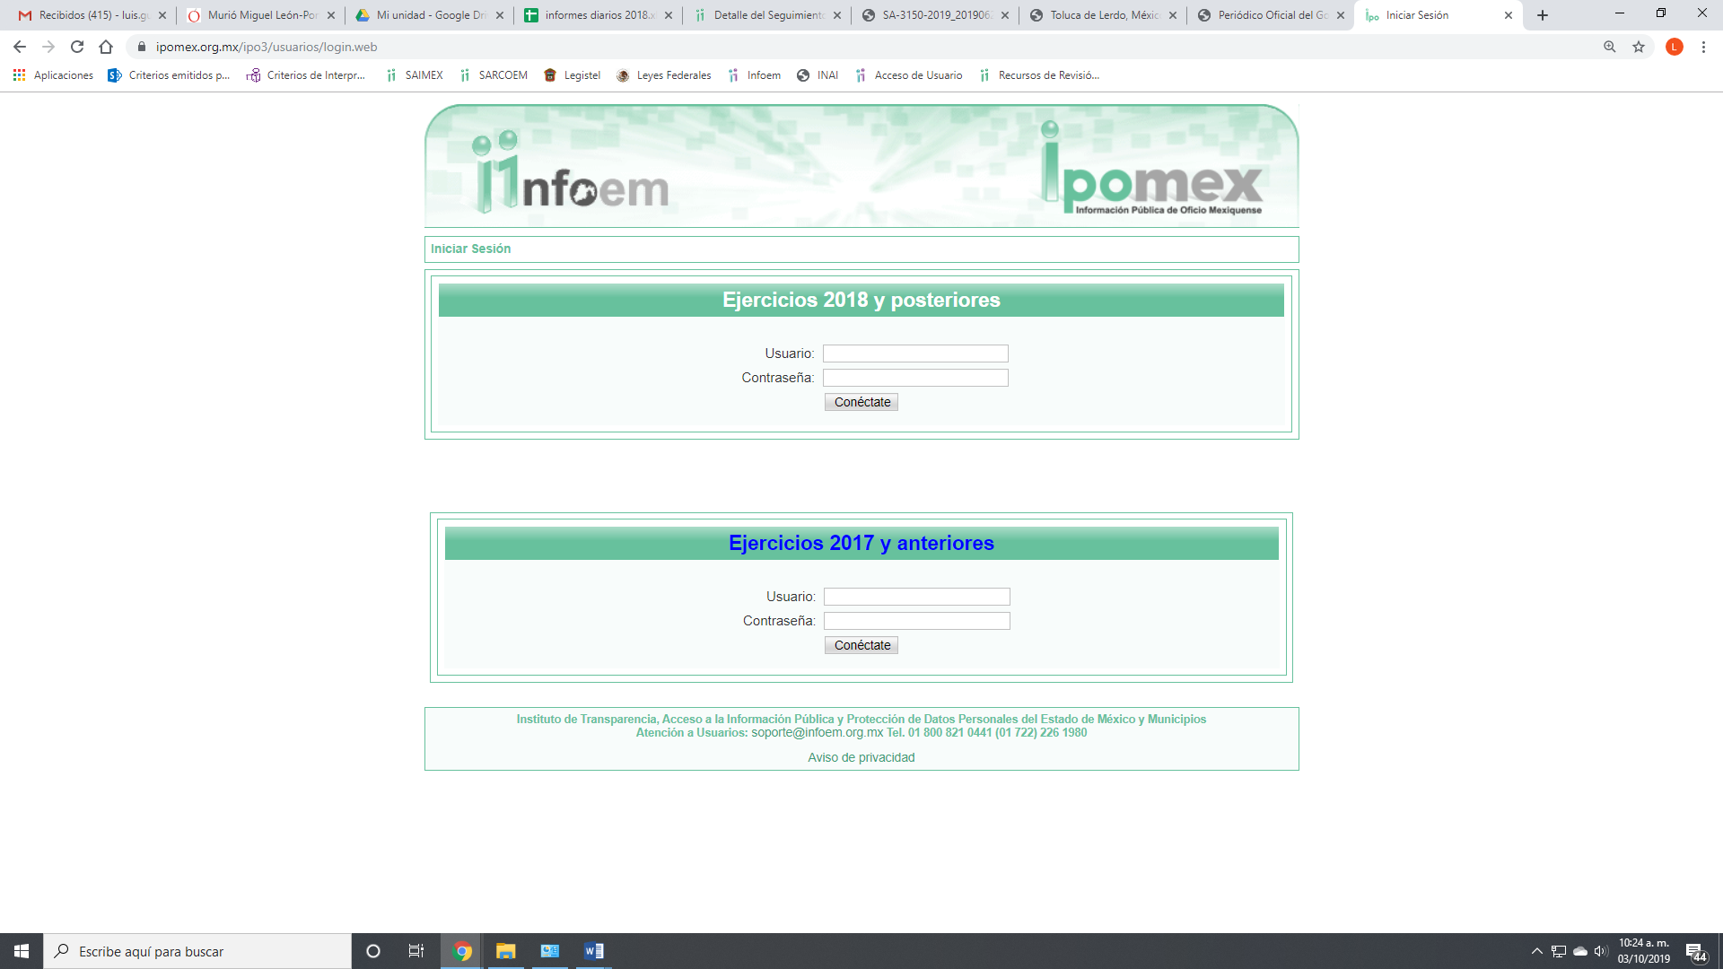
De lo anterior, se puede advertir que resultan fundadas las razones y motivos de inconformidad planteadas por el particular ya que, como el mismo lo señaló lo direcciona a la página de IPOMEX, requiriendo una clave de acceso, la cual sólo la autoridad posee y no forma parte de lo requerido en la solicitud de acceso a la información requerida por el particular.
Esto es, en razón de lo que dispone el artículo 162 de la Ley de Transparencia y Acceso a la Información Pública del Estado de México y Municipios, ya que sí la información se encuentra disponible en una fuente de acceso público, es obligación del SUJETO OBLIGADO indicar la fuente, el lugar y la forma en que puede acceder el particular, sin que implique hacer una búsqueda de toda la información que ahí obre, como se advierte:
“Artículo 161. Cuando la información requerida por el solicitante ya esté disponible al público en medios impresos, tales como libros, compendios, trípticos, registros públicos, en formatos electrónicos disponibles en Internet o en cualquier otro medio, se le hará saber por el medio requerido por el solicitante la fuente, el lugar y la forma en que puede consultar, reproducir o adquirir dicha información en un plazo no mayor a cinco días hábiles. La fuente deberá ser precisa y concreta y no debe implicar que el solicitante realice una búsqueda en toda la información que se encuentre disponible.”
En este sentido, es que mediante el Informe Justificado EL SUJETO OBLIGADO, le proporciona una nueva liga donde a su decir encontrará las gacetas que contienen la información requerida y de la que se advierte lo siguiente:
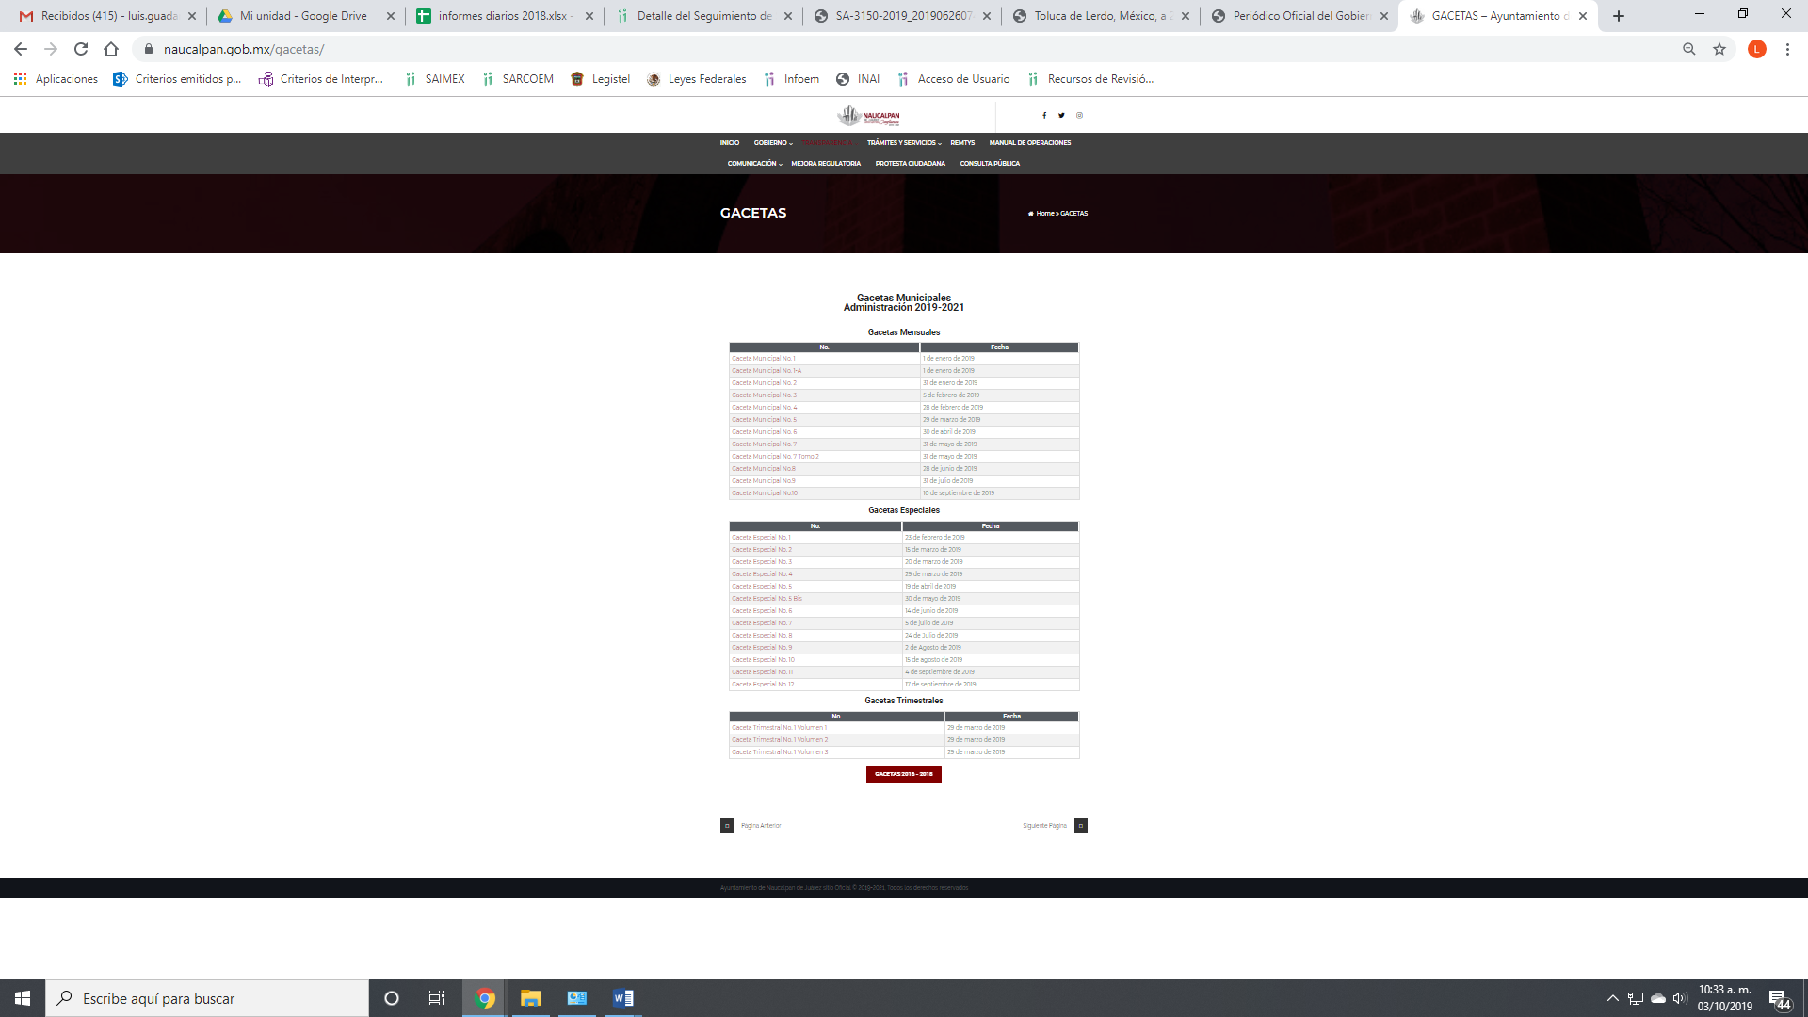

Es de lo expuesto, que en la página proporcionada por la autoridad obran diversas gacetas y que contienen las actas de sesiones de cabildo requeridas por el particular; sin embargo de una revisión a las mismas se desprende que no están completas si no que contiene extractos de los asuntos que son puestos a consideración del Cabildo, por lo que no colman el derecho de acceso a la información pública requerida por el particular, esto es porque específicamente la causa de pedir del particular son las actas de sesiones de cabildo, los controles de asistencia de los integrantes del Ayuntamiento a las sesiones de cabildo y el sentido de votación sobre las iniciativas o acuerdos y que para el caso en particular y al no estar completas las actas en estudio, no contienen dicha información, sin embargo, es preciso señalar la norma que regula lo anterior.
En este sentido, en relación a las actas de cabildo, es importante establecer lo que dispone la Ley Orgánica en cita:
“Artículo 28.- Los ayuntamientos sesionarán cuando menos una vez cada ocho días o cuantas veces sea necesario en asuntos de urgente resolución, a petición de la mayoría de sus miembros y podrán declararse en sesión permanente cuando la importancia del asunto lo requiera.
Las sesiones de los ayuntamientos serán públicas y deberán transmitirse a través de la página de internet del municipio. Las sesiones de los ayuntamientos se celebrarán en la sala de cabildos; y cuando la solemnidad del caso lo requiera, en el recinto previamente declarado oficial para tal objeto. Los ayuntamientos sesionarán en cabildo abierto cuando menos bimestralmente.
El cabildo en sesión abierta es la sesión que celebra el Ayuntamiento, en la cual los habitantes participan directamente con derecho a voz pero sin voto, a fin de discutir asuntos de interés para la comunidad y con competencia sobre el mismo.
En este tipo de sesiones el Ayuntamiento escuchará la opinión del público que participe en la Sesión y podrá tomarla en cuenta al dictaminar sus resoluciones.
El Ayuntamiento deberá emitir una convocatoria pública quince días naturales previos a la celebración del Cabildo en sesión abierta para que los habitantes del municipio que tengan interés se registren como participantes ante la Secretaría del Ayuntamiento.
Para la celebración de las sesiones se deberá contar con un orden del día que contenga como mínimo:
a) Lista de Asistencia y en su caso declaración del quórum legal;
b) Lectura, discusión y en su caso aprobación del acta de la sesión anterior; c) Aprobación del orden del día;
d) Presentación de asuntos y turno a Comisiones;
e) Lectura, discusión y en su caso, aprobación de los acuerdos; y
f) Asuntos generales.
Cuando asista público a las sesiones observará respeto y compostura, cuidando quien las presida que por ningún motivo tome parte en las deliberaciones del ayuntamiento, ni exprese manifestaciones que alteren el orden en el recinto.
Artículo 30. Las sesiones del ayuntamiento serán presididas por el presidente municipal o por quien lo sustituya legalmente; constarán en un libro que deberá contener las actas en las cuales deberán asentarse los extractos de los acuerdos y asuntos tratados y el resultado de la votación.
Cuando se refieran a reglamentos y otras normas de carácter general que sean de observancia municipal estos constarán íntegramente en el libro de actas debiendo firmar en ambos casos los miembros del Ayuntamiento que hayan estado presentes, debiéndose difundir en el Gaceta Municipal y en los estrados de la Secretaría del Ayuntamiento.
De las actas, se les entregará copia certificada en formato físico o electrónico a los integrantes del Ayuntamiento que lo soliciten en un plazo no mayor de ocho días hábiles.
Los documentos electrónicos en el que consten las firmas electrónicas avanzadas o el sello electrónico de los integrantes del Ayuntamiento tendrá el carácter de copia certificada. Todos los acuerdos de las sesiones que no contengan información clasificada y el resultado de su votación, serán difundidos cada mes en la Gaceta Municipal y en los estrados de la Secretaría del Ayuntamiento, así como los datos de identificación de las actas que contengan información clasificada, incluyendo en cada caso, el fundamento legal que clasifica la información. Para cada sesión se deberá contar con una versión estenográfica o videograbada que permita hacer las aclaraciones pertinentes, la cual formará parte del acta correspondiente. La versión estenográfica o videograbada deberá estar disponible en la página de internet del Ayuntamiento y en las oficinas de la Secretaría del Ayuntamiento.
Artículo 91.- La Secretaría del Ayuntamiento estará a cargo de un Secretario, el que, sin ser miembro del mismo, deberá ser nombrado por el propio Ayuntamiento a propuesta del Presidente Municipal como lo marca el artículo 31 de la presente ley. Sus faltas temporales serán cubiertas por quien designe el Ayuntamiento y sus atribuciones son las siguientes:
I. Asistir a las sesiones del ayuntamiento y levantar las actas correspondientes;
. . .”
Es de lo anterior, que el Servidor Público Habilitado competente para conocer de la información requerida es el Secretario del Ayuntamiento, quien es quien levanta las actas de las sesiones de cabildo, mismas que se celebrarán cuando menos una vez cada ocho días, o las veces que considere necesarias cuando se tengan que tratar asuntos de urgente resolución.
En este sentido, es importante señalar lo que disponen los artículos 18, 19 y 160 de la Ley de Transparencia y Acceso a la Información Pública que dispone:
“Artículo 18. Los sujetos obligados deberán documentar todo acto que derive del ejercicio de sus facultades, competencias o funciones, considerando desde su origen la eventual publicidad y reutilización de la información que generen.
Artículo 19. Se presume que la información debe existir si se refiere a las facultades, competencias y funciones que los ordenamientos jurídicos aplicables otorgan a los sujetos obligados.
Artículo 160. Los sujetos obligados deberán otorgar acceso a los documentos que se encuentren en sus archivos o que estén obligados a documentar de acuerdo con sus facultades, competencias o funciones en el formato que el solicitante manifieste, de entre aquellos formatos existentes, conforme a las características físicas de la información o del lugar donde se encuentre así lo permita.”

Así mismo, es importante precisar que EL RECURRENTE señaló que es una obligación de transparencia específica regulada en el artículo 94, fracción II inciso b), de la Ley de la Materia que señala:
Artículo 94. Además de las obligaciones de transparencia común a que se refiere el Capítulo II de este Título, los sujetos obligados del Poder Ejecutivo Local y municipales, deberán poner a disposición del público y actualizar la siguiente información:
II. Adicionalmente en el caso de los municipios:
a) El contenido de las gacetas municipales, las cuales deberán comprender los resolutivos y acuerdos aprobados por los ayuntamientos;
b) Las actas de sesiones de cabildo, los controles de asistencia de los integrantes del Ayuntamiento a las sesiones de cabildo y el sentido de votación de los miembros del cabildo sobre las iniciativas o acuerdos;

Es de lo expuesto, que EL SUJETO OBLIGADO tiene la obligación específica de contar con la información en la página oficial donde se pone a disposición del público en general las obligaciones prevista en la Ley de la materia, denominada Información Pública de Oficio Mexiquense IPOMEX.

No pasa desapercibido para este Órgano Garante lo que dispone el Reglamento del Cabildo de Naucalpan de Juárez, en la que señala expresamente que:

“Artículo 1.- El presente Reglamento tiene por objeto establecer las bases para el funcionamiento del Cabildo de Naucalpan de Juárez, México, sus disposiciones son de interés social y de observancia obligatoria.
Artículo 6.- EL Cabildo podrá acordar la celebración de sus sesiones en localidades del municipio, conforme lo establece la Ley Orgánica.
Artículo 12.- Las sesiones se clasifican de la siguiente forma:
I. Por su carácter: ordinarias y extraordinarias;
II. Por su tipo: públicas o privadas, y
III. Por su régimen: resolutivas o solemnes.
Artículo 26.- Las sesiones se desarrollarán en estricto apego al orden del día, conforme al siguiente procedimiento:
I. Lista de presentes;
II. Declaración de quórum;
III. Instalación del cabildo;
IV. Lectura y en su caso aprobación del orden del día;
V. Cuando proceda, lectura y en su caso aprobación del acta de la sesión anterior;
VI. Desahogo de los asuntos;
VII. Clausura.
ARTÍCULO 29.- El secretario tiene las siguientes funciones:
I. Asistir a las sesiones del cabildo y levantar actas;
II. Pasar lista de presentes y verificar la existencia del quórum dando cuenta de ello al jefe de asamblea;
III. Dar lectura y poner a la consideración del cabildo el proyecto de orden del día;
IV. Dar lectura y poner a la consideración del cabildo los proyectos de actas, y
V. Dar cuenta, en la primera sesión de cada mes, del número y contenido de los expedientes pasados a comisión, haciendo mención de los que hayan sido resueltos y de los pendientes.
Artículo 40.- La votación de los asuntos tratados en las sesiones se llevará a cabo generalmente de manera económica, levantando la mano cuando el secretario pregunte por el voto a favor, en contra y por las abstenciones.”(Énfasis añadido)

De igual forma, de conformidad en la normativa en cita, es deber del SUJETO OBLIGADO publicar información que debe ser pública y accesible a toda persona que requiera conocer o saber y del que de acuerdo a las obligaciones de transparencia común en el apartado de perfil de puestos de los servidores públicos es que se encuentra el solicitado por la particular referente a la Coordinadora Administrativa, lo anterior en términos del artículo 4 de la Ley de la materia que dispone:

“Artículo 4. El derecho humano de acceso a la información pública es la prerrogativa de las personas para buscar, difundir, investigar, recabar, recibir y solicitar información pública, sin necesidad de acreditar personalidad ni interés jurídico.
Toda la información generada, obtenida, adquirida, transformada, administrada o en posesión de los sujetos obligados es pública y accesible de manera permanente a cualquier persona, en los términos y condiciones que se establezcan en los tratados internacionales de los que el Estado mexicano sea parte, en la Ley General, la presente Ley y demás disposiciones de la materia, privilegiando el principio de máxima publicidad de la información. Solo podrá ser clasificada excepcionalmente como reservada temporalmente por razones de interés público, en los términos de las causas legítimas y estrictamente necesarias previstas por esta Ley.”

Bajo lo cual, y toda vez que la información a la cual le fue remitida mediante Informe Justificado al particular contiene las actas de cabildo celebradas por el Ayuntamiento de Naucalpan de Juárez de manera incompleta y cuenta con la información peticionada por el particular, como se observó en imágenes insertas con antelación, ya que la Ley Orgánica Municipal del Estado de México, dispone que celebran por lo menos una sesión a la semana y el Reglamento del Cabildo establece el contenido que deben de tener las actas en mención y atendiendo a la temporalidad que se determinó debe de obrar del 17 de mayo de 2018 al 17 de mayo de 2019

No debe perderse de vista lo que dispone el artículo 162 de la Ley de la materia:

“Artículo 162. Las unidades de transparencia deberán garantizar que las solicitudes se turnen a todas las Áreas competentes que cuenten con la información o deban tenerla de acuerdo a sus facultades, competencias y funciones, con el objeto de que realicen una búsqueda exhaustiva y razonable de la información solicitada.”
El dispositivo jurídico debe garantizarse por el Titular de la Unidad de Transparencia, a efecto de garantizar el pleno ejercicio del derecho de acceso a la información pública y como ya quedó asentado en párrafos que anteceden el Secretario del Ayuntamiento es quien ostenta la información, por lo que debe ordenarse una búsqueda exhaustiva y razonable de la información y entrega las actas faltantes.
Por tanto, se determina ordenar la entrega de los documentos donde conste la información solicitada por el particular, de ser procedente en versión pública, toda vez que ésta tiene por objeto proteger datos personales, entendiéndose por tales, aquéllos que hacen identificable a una persona física o jurídica colectiva, de conformidad con el ordinal 3, fracción IX de la Ley de Transparencia y Acceso a la Información Pública del Estado de México y Municipios, y artículo 4, fracción XI de la Ley de Protección de Datos Personales en posesión de Sujetos Obligados del Estado de México y Municipios.
Ahora bien, en relación a la versión pública de la información de la que se ordena su entrega, en términos del artículo 143 de la Ley de Transparencia y Acceso a la Información Pública del Estado de México y Municipios, deberá omitirse, eliminarse o suprimirse la información confidencial.
En ese sentido, sólo podrán ser testados los datos que actualicen las hipótesis normativas previstas en dicho precepto legal y deberá procederse a su clasificación mediante las formalidades de Ley, es decir, que el Comité de Transparencia del SUJETO OBLIGADO emita el Acuerdo de Clasificación correspondiente debidamente fundado y motivado, en el cual se sustente la versión pública, misma que deberá cumplir cabalmente con las formalidades previstas en el precepto antes referido; así como, con los numerales aplicables de los LINEAMIENTOS GENERALES EN MATERIA DE CLASIFICACIÓN Y DESCLASIFICACIÓN DE LA INFORMACIÓN, ASÍ COMO PARA LA ELABORACIÓN DE VERSIONES PÚBLICAS.
Así, respecto de los documentos que EL SUJETO OBLIGADO ha de entregar en su caso en versión pública, se deberá omitir, eliminar o suprimir la información personal de particulares, como, nombre, domicilio y teléfono particular, Registro Federal de Contribuyentes (RFC), Clave Única de Registro de Población (CURP).
Por cuanto hace al RFC de las personas físicas, constituye un dato personal, ya que se genera con caracteres alfanuméricos obtenidos a partir del nombre en mayúsculas sin acentos ni diéresis y la fecha de nacimiento de cada persona; es decir la primera letra del apellido paterno; seguida de la primera letra Vocal del primer apellido; seguida de la primera letra del segundo apellido y por último la primera letra del nombre, posterior la fecha de nacimiento año/mes/día y finalmente la homoclave; la cual, para su obtención es necesario acreditar personalidad, fecha de nacimiento entre otros con documentos oficiales.
Al respecto, es aplicable el Criterio 19/17 de la Segunda Época, emitido por el Instituto Nacional de Transparencia, Acceso a la Información y Protección de Datos Personales, que dice:
“Registro Federal de Contribuyentes (RFC) de personas físicas. El RFC es una clave de carácter fiscal, única e irrepetible, que permite identificar al titular, su edad y fecha de nacimiento, por lo que es un dato personal de carácter confidencial.
Resoluciones:
• RRA 0189/17. Morena. 08 de febrero de 2017. Por unanimidad. Comisionado Ponente Joel Salas Suárez.
• RRA 0677/17. Universidad Nacional Autónoma de México. 08 de marzo de 2017. Por unanimidad. Comisionado Ponente Rosendoevgueni Monterrey Chepov.
• RRA 1564/17. Tribunal Electoral del Poder Judicial de la Federación. 26 de abril de 2017. Por unanimidad. Comisionado Ponente Oscar Mauricio Guerra Ford.” (Sic)
(Énfasis añadido)
De lo anterior, se desprende que el RFC se vincula al nombre de su titular, permitiendo identificar la edad de la persona y fecha de nacimiento, determinando la identificación de dicha persona para efectos fiscales, por lo que éste constituye un dato personal que concierne a una persona física identificada e identificable en términos de los artículos 3, fracción IX de la Ley de Transparencia y Acceso a la Información Pública del Estado de México y Municipios y 4, fracción XI de la Ley de Protección de Datos Personales en Posesión de Sujetos Obligados del Estado de México y Municipios.
Por cuanto hace a la CURP, constituye un dato personal, ya que tiene como finalidad registrar a cada una de las personas que integran la población del país, con los datos que permitan certificar y acreditar fehacientemente su identidad, la cual servirá para identificarla de manera individual.
Lo anterior, tiene sustento en los artículos 86 y 91 de la Ley General de Población, la cual señala lo siguiente:
“Artículo 86. El Registro Nacional de Población tiene como finalidad registrar a cada una de las personas que integran la población del país, con los datos que permitan certificar y acreditar fehacientemente su identidad.
Artículo 91. Al incorporar a una persona en el Registro Nacional de Población, se le asignará una clave que se denominará Clave Única de Registro de Población. Esta servirá para registrarla e identificarla en forma individual.”
(Énfasis añadido)
Ahora bien, la CURP está integrada de 18 elementos representados por letras y números, que se generan a partir de los datos contenidos en un documento probatorio de identidad (acta de nacimiento, carta de naturalización o documento migratorio), la cual se integra de la primera letra del apellido paterno; seguida de la primera letra Vocal del primer apellido; seguida de la primera letra del segundo apellido y por último la primera letra del nombre; fecha de nacimiento año/mes/día; sexo; Entidad Federativa de nacimiento; consonantes internas del nombre y apellidos; un diferenciador de homonimia y siglo; y un digito verificador, que garantizan la correcta integración.
Al respecto, el Instituto Nacional de Transparencia, Acceso a la Información y Protección de Datos Personales (INAI), a través del Criterio 18/17 de la Segunda Época, señala literalmente lo siguiente:
“Clave Única de Registro de Población (CURP). La Clave Única de Registro de Población se integra por datos personales que sólo conciernen al particular titular de la misma, como lo son su nombre, apellidos, fecha de nacimiento, lugar de nacimiento y sexo. Dichos datos, constituyen información que distingue plenamente a una persona física del resto de los habitantes del país, por lo que la CURP está considerada como información confidencial.
Resoluciones:
• RRA 3995/16. Secretaría de la Defensa Nacional. 1 de febrero de 2017. Por unanimidad. Comisionado Ponente Rosendoevgueni Monterrey Chepov.
• RRA 0937/17. Senado de la República. 15 de marzo de 2017. Por unanimidad. Comisionada Ponente Ximena Puente de la Mora.
• RRA 0478/17. Secretaría de Relaciones Exteriores. 26 de abril de 2017. Por unanimidad. Comisionada Ponente Areli Cano Guadiana.” (Sic)
(Énfasis añadido)
De lo anterior, se desprende que la CURP se encuentra vinculada al nombre y apellidos de la persona, permitiendo identificar fecha y lugar de nacimiento, así como el sexo; datos que únicamente le atañen a su titular, por lo que, ésta constituye un dato personal que concierne a una persona física identificada e identificable en términos de los artículos 2, fracción II de la Ley de Transparencia y Acceso a la Información Pública del Estado de México y Municipios y 4, fracción XI de la Ley de Protección de Datos Personales en Posesión de Sujetos Obligados del Estado de México y Municipios.
Por ende, EL SUJETO OBLIGADO debe testar los datos confidenciales, sin pasar por alto que la clasificación respectiva tiene que cumplirse a través de la forma y formalidades que la Ley impone; es decir, mediante Acuerdo debidamente fundado y motivado, en términos de los numerales 49, fracción VIII y 132, fracciones II y III de la Ley de Transparencia y Acceso a la Información Pública del Estado de México y Municipios, así como los numerales Segundo, fracción XVIII, y del Cuarto al Décimo Primero de los Lineamientos Generales en materia de Clasificación y Desclasificación de la Información, así como para la elaboración de Versiones Públicas, que literalmente expresan:
Ley de Transparencia y Acceso a la Información Pública del Estado de México y Municipios

“Artículo 49. Los Comités de Transparencia tendrán las siguientes atribuciones:
VIII. Aprobar, modificar o revocar la clasificación de la información;
Artículo 132. La clasificación de la información se llevará a cabo en el momento en que:
…
II. Se determine mediante resolución de autoridad competente; o
III. Se generen versiones públicas para dar cumplimiento a las obligaciones de transparencia previstas en esta Ley.”

Lineamientos Generales en materia de Clasificación y Desclasificación de la Información

“Segundo.- Para efectos de los presentes Lineamientos Generales, se entenderá por:
XVIII. Versión pública: El documento a partir del que se otorga acceso a la información, en el que se testan partes o secciones clasificadas, indicando el contenido de éstas de manera genérica, fundando y motivando la reserva o confidencialidad, a través de la resolución que para tal efecto emita el Comité de Transparencia.
Cuarto. Para clasificar la información como reservada o confidencial, de manera total o parcial, el titular del área del sujeto obligado deberá atender lo dispuesto por el Título Sexto de la Ley General, en relación con las disposiciones contenidas en los presentes lineamientos, así como en aquellas disposiciones legales aplicables a la materia en el ámbito de sus respectivas competencias, en tanto estas últimas no contravengan lo dispuesto en la Ley General.
Los sujetos obligados deberán aplicar, de manera estricta, las excepciones al derecho de acceso a la información y sólo podrán invocarlas cuando acrediten su procedencia.
Quinto. La carga de la prueba para justificar toda negativa de acceso a la información, por actualizarse cualquiera de los supuestos de clasificación previstos en la Ley General, la Ley Federal y leyes estatales, corresponderá a los sujetos obligados, por lo que deberán fundar y motivar debidamente la clasificación de la información ante una solicitud de acceso o al momento en que generen versiones públicas para dar cumplimiento a las obligaciones de transparencia, observando lo dispuesto en la Ley General y las demás disposiciones aplicables en la materia.
Sexto. Los sujetos obligados no podrán emitir acuerdos de carácter general ni particular que clasifiquen documentos o expedientes como reservados, ni clasificar documentos antes de que se genere la información o cuando éstos no obren en sus archivos.
La clasificación de información se realizará conforme a un análisis caso por caso, mediante la aplicación de la prueba de daño y de interés público.
Séptimo. La clasificación de la información se llevará a cabo en el momento en que:
I. Se reciba una solicitud de acceso a la información;
II. Se determine mediante resolución de autoridad competente, o
III. Se generen versiones públicas para dar cumplimiento a las obligaciones de transparencia previstas en la Ley General, la Ley Federal y las correspondientes de las entidades federativas.
Los titulares de las áreas deberán revisar la clasificación al momento de la recepción de una solicitud de acceso a la información, para verificar si encuadra en una causal de reserva o de confidencialidad.
Octavo. Para fundar la clasificación de la información se debe señalar el artículo, fracción, inciso, párrafo o numeral de la ley o tratado internacional suscrito por el Estado mexicano que expresamente le otorga el carácter de reservada o confidencial.
Para motivar la clasificación se deberán señalar las razones o circunstancias especiales que lo llevaron a concluir que el caso particular se ajusta al supuesto previsto por la norma legal invocada como fundamento.
En caso de referirse a información reservada, la motivación de la clasificación también deberá comprender las circunstancias que justifican el establecimiento de determinado plazo de reserva.
Tratándose de información clasificada como confidencial respecto de la cual se haya determinado su conservación permanente por tener valor histórico, ésta conservará tal carácter de conformidad con la normativa aplicable en materia de archivos.
Los documentos contenidos en los archivos históricos y los identificados como históricos confidenciales no serán susceptibles de clasificación como reservados.
Noveno. En los casos en que se solicite un documento o expediente que contenga partes o secciones clasificadas, los titulares de las áreas deberán elaborar una versión pública fundando y motivando la clasificación de las partes o secciones que se testen, siguiendo los procedimientos establecidos en el Capítulo IX de los presentes lineamientos.
Décimo. Los titulares de las áreas, deberán tener conocimiento y llevar un registro del personal que, por la naturaleza de sus atribuciones, tenga acceso a los documentos clasificados. Asimismo, deberán asegurarse de que dicho personal cuente con los conocimientos técnicos y legales que le permitan manejar adecuadamente la información clasificada, en los términos de los Lineamientos para la Organización y Conservación de Archivos.
En ausencia de los titulares de las áreas, la información será clasificada o desclasificada por la persona que lo supla, en términos de la normativa que rija la actuación del sujeto obligado.
Décimo primero. En el intercambio de información entre sujetos obligados para el ejercicio de sus atribuciones, los documentos que se encuentren clasificados deberán llevar la leyenda correspondiente de conformidad con lo dispuesto en el Capítulo VIII de los presentes lineamientos.”
(Énfasis Añadido)
Es importante referir que, EL SUJETO OBLIGADO deberá seguir el procedimiento legal establecido para su clasificación, esto es, que su Comité de Transparencia emita un Acuerdo de Clasificación que cumpla con las formalidades previstas, antes citadas que lo sustente, en el que se expongan los fundamentos y razones que llevaron a la autoridad a testar, suprimir o eliminar datos de dicho soporte documental, ya que el no hacerlo, implica que lo entregado no es legal ni formalmente una versión pública, sino más bien una documentación ilegible, incompleta o tachada; pues no señalar las razones por las que no se aprecian determinados datos, ya sea porque se testan o suprimen, deja al solicitante en estado de incertidumbre, al no conocer o comprender porque no aparecen en la documentación respectiva, es decir, si no se exponen de manera puntual las razones de ello se estaría violentando desde un inicio el derecho de acceso a la información del solicitante.
De lo expuesto y que de acuerdo a que en el acto impugnado y en las razones y motivo de inconformidad señaló “. . .Por lo que el sujeto obligado no ha proporcionado la información solicitada y que de conformidad con el artículo 94 inciso II de la Ley de la Materia de Transparencia, es información pública de oficio”., es que de acuerdo a lo dispuesto en los artículos 4 y 12 de la Ley de la materia es que EL SUJETO OBLIGADO deberá entregar la información como le fue requerida y que específicamente señaló el particular, es que resultan fundadas.
Por otra parte, al señalar que en el portal correspondiente no existe la información respectiva referente a una solicitud de acceso a la información señalada en su requerimiento y que es parte de sus Obligaciones de Transparencia Específica, es que este Órgano Garante no tiene facultades para pronunciares al respecto; sin embargo, no es óbice señalar que la Ley de Transparencia y Acceso a la Información Pública del Estado de México y Municipios establece el procedimiento de denuncia, en sus artículos 111 al 121, lo que podrá consultar en la liga electrónica http://legislacion.edomex.gob.mx/sites/legislacion.edomex.gob.mx/files/files/pdf/gct/2016/may045.pdf, para mayor referencia.

En razón de lo expuesto es que se actualiza la causal de procedencia que establece el artículo 179, fracción V de la Ley en comento:

Artículo 179. El recurso de revisión es un medio de protección que la Ley otorga a los particulares, para hacer valer su derecho de acceso a la información pública, y procederá en contra de las siguientes causas:
VI. La entrega de información que no corresponda con lo solicitado;
Atento a lo anterior, de conformidad con el artículo 186, fracción III de la Ley de Transparencia y Acceso a la Información Pública del Estado de México y Municipios, se determina REVOCAR la respuesta del SUJETO OBLIGADO.

Es en este sentido, que de acuerdo a lo requerido por el particular es que EL SUJETO OBLIGADO lleva a cabo el procedimiento y cuenta con los puntos requeridos por el particular y deberá entregar las Actas de la Sesiones del Cabido faltantes del 17 de mayo de 2018 al 17 de mayo de 2019.

Así, con fundamento en lo prescrito en los artículos 5 párrafos vigésimo segundo, vigésimo tercero y vigésimo cuarto de la Constitución Política del Estado Libre y Soberano de México; 2 fracción II, 9, 29, 36 fracciones I y II, 176, 178, 179, 181, 185 fracción I, 186 y 188 de la Ley de Transparencia y Acceso a la Información Pública del Estado de México y Municipios, este Pleno:
RESUELVE
PRIMERO. Resultan fundadas las razones o motivos de inconformidad planteadas por EL RECURRENTE en términos del Considerando QUINTO de esta Resolución.
SEGUNDO. Se REVOCA la respuesta del SUJETO OBLIGADO y ordena atienda la solicitud de información 00329/NAUCALPA/IP/2019 y haga entrega al RECURRENTE, en términos del Considerando QUINTO de esta resolución, vía el SAIMEX, de ser procedente en versión pública, de lo siguiente:
“Las Actas de las Sesiones del Ayuntamiento celebradas durante el periodo comprendido del 17 de mayo de 2018 al 17 de mayo de 2019.

Debiendo notificar al RECURRENTE el Acuerdo de Clasificación de la información que emita en su caso el Comité de Transparencia con motivo de la versión pública.”
TERCERO. Notifíquese al Titular de la Unidad de Transparencia del SUJETO OBLIGADO, para que conforme a los artículos 186, último párrafo y 189, párrafo segundo de la Ley de Transparencia y Acceso a la Información Pública del Estado de México y Municipios, dé cumplimiento a lo ordenado dentro del plazo de diez días hábiles, debiendo informar a este Instituto en un plazo de tres días hábiles siguientes sobre el cumplimiento dado a la presente resolución.
CUARTO. Notifíquese al RECURRENTE la presente resolución.
QUINTO. Hágase del conocimiento del RECURRENTE, que de conformidad con lo establecido en el artículo 196 de la Ley de Transparencia y Acceso a la Información Pública del Estado de México y Municipios, podrá impugnarla vía Juicio de Amparo en los términos de las leyes aplicables.
ASÍ LO RESUELVE, POR UNANIMIDAD DE VOTOS EL PLENO DEL INSTITUTO DE TRANSPARENCIA, ACCESO A LA INFORMACIÓN PÚBLICA Y PROTECCIÓN DE DATOS PERSONALES DEL ESTADO DE MÉXICO Y MUNICIPIOS, CONFORMADO POR LOS COMISIONADOS ZULEMA MARTÍNEZ SÁNCHEZ; EVA ABAID YAPUR; JOSÉ GUADALUPE LUNA HERNÁNDEZ; JAVIER MARTÍNEZ CRUZ Y LUIS GUSTAVO PARRA NORIEGA; EN LA TRIGÉSIMA SÉPTIMA SESIÓN ORDINARIA CELEBRADA EL DÍA NUEVE DE OCTUBRE DE DOS MIL DIECINUEVE, ANTE EL SECRETARIO TÉCNICO DEL PLENO, ALEXIS TAPIA RAMÍREZ.
Zulema Martínez Sánchez
Comisionada Presidenta
(RÚBRICA)
Eva Abaid Yapur  Comisionada  (RÚBRICA) | José Guadalupe Luna Hernández  Comisionado  (RÚBRICA)
Javier Martínez Cruz  Comisionado  (RÚBRICA) | Luis Gustavo Parra Noriega  Comisionado  (RÚBRICA)
Alexis Tapia Ramírez
Secretario Técnico del Pleno
(RÚBRICA)

Esta hoja corresponde a la resolución de nueve de octubre de dos mil diecinueve, emitida en el recurso de revisión número 05267/INFOEM/IP/RR/2019.
YSM/LAGO

